
Istituto Tecnico Industriale Statale "Fedi-Fermi" - Pistoia
LABORATORIO DI SISTEMI E RETI
a.s 2025/2026

Gruppo 3IA (num)
Nomi dei componenti del gruppo: Ilari Tommaso, Piras Gabriele

Titolo Esercitazione HTML Adventure
Data: 8 Ottobre 2025
Data | Ore | Luogo | Nomi dei componenti del gruppo
8/10/2025  15/10/2025  22/10/2025  29/10/2025  03/11/2025  21/10/2025 | 2  2  2  1 ½  2  2 | LATEK  LATEK  LATEK  Casa  Casa  Casa | Ilari Tommaso, Piras Gabriele  Ilari Tommaso, Piras Gabriele  Ilari Tommaso, Piras Gabriele  Ilari Tommaso, Piras Gabriele  Ilari Tommaso
Data: 05/11/2025

Ilari Tommaso Piras Gabriele



Indice generale
Analisi generale del problema 3
Funzioni del programma 3
Confronto fra 3 numeri: 3
CODICE DEL PROGRAMMA 4
HTML 4
JavaScript 4
CSS: 4
TEST DATA SET 5
LINKOGRAFIA 8

Analisi generale del problema
Il problema nasce dalla richiesta di creare una esperienza di gioco di avventura sfruttando le risorse dell’HTML, CSS e JavaScript, con i vincoli di dover creare almeno 16 locazioni, ognuna con delle caratteristiche, dicesi: interagibili, cioè con dei bottoni che portano a altre stanze oppure fanno azioni, che iniziano scontri, oppure che portano a locazioni trappola dove il gioco finisce.

INDICE

Funzioni del programma

Confronto fra 3 numeri:
Il programma attraverso tre istruzioni di input scanf riceverà tramite l'immissione dell'utente tre numeri a scelta. Successivamente tramite tre diverse funzioni calcolerà il massimo, minimo e mediano tramite funzioni dei tre valori e li stamperà a video attraverso l'istruzione di output printf.
Le funzioni totali del programma sono quattro e sono:
•float max2(float a, float b) [Massimo fra due numeri]: il sottoprogramma controlla quale tra i due numeri inseriti sia maggiore attraverso il controllo if e restituisce il numero massimo.
•float max3(float a, float b, float c) [Massimo fra tre numeri]: il sottoprogramma ritorna direttamente il valore massimo fra i tre numeri inseriti utilizzando la funzione max2. Il programma trova il massimo tra il massimo dei primi due valori e il terzo numero.
•float med(float a, float b, float c) [Mediano fra tre numeri]:il sottoprogramma utilizza la funzione max2 per trovare il massimo fra il massimo dei primi due valori e il terzo numero. Si controlla tramite if se il valore è ottenuto sia uguale al primo valore e in tal caso il mediano risulta il massimo tra il secondo e terzo; con un secondo if si controlla se il valore ottenuto sia uguale al secondo numero e in tal caso il mediano risulta il massimo tra il primo e terzo valore. In altri casi ritorna il mediano risulta il massimo tra il primo e terzo numero
•float min(float a, float b, float c) [Minimo fra tre numeri]: il sottoprogramma utilizza la funzione max2 per trovare il massimo fra i primi due valori; se questo è uguale al primo valore (controllo if) si trova il massimo tra il secondo e terzo; a sua volte se questo risulta uguale al terzo valore (controllo if), il minore è il terzo valore altrimenti il minore è il secondo valore. Tornando al primo massimo, se questo risulta invece uguale al secondo valore (equivalente all'else del primo if) trovo il massimo fa il primo e secondo numero, e se questo risulta essere uguale al primo valore, il minimo è il terzo valore , altrimenti il minimo è il primo valore.
INDICE

CODICE DEL PROGRAMMA
Il codice del programma è diviso in 3 parti: JavaScript, CSS e HTML, ognuno dei quali in sottocartelle separate

HTML

Quasi tutti i file html si compongono di un semplice layout, hanno tutti uno sfondo che trovano in una cartella chiamata “immagini”, hanno di solito una TextBox, dicesi una casella di testo in basso con della narrazione, e hanno dei bottoni che puoi cliccare per avanzare con il gioco o iniziare una battaglia.
Sostanzialmente, servono a dichiarare immagini bottoni e scritte, vengono poi formattate dal CSS e fatte funzionare dal js.

All’inizio di ogni file si potrà anche trovare queste 2 linee di codice:

Sono i riferimenti ai 2 file contenenti il javascript e il CSS necessari per rendere le pagine interattive e con uno stile non standard.

In alcune delle pagine, possiamo trovare anche dello script. Lo script che si trova in queste pagine è specifico per ogni pagina o deve essere eseguito quando la pagina viene caricata. Questo per evitare di allungare troppo il file .js con funzioni che vengono richiamate in solo una pagina.
Lo stesso non è stato fatto per il CSS

JavaScript

Il JavaScript è organizzato diversamente: le funzioni necessarie a più pagine, come apri() e sassoCartaForbici(), vengono messe dentro il file .js.

Oltre alle già accennate funzioni, nel file .js, vengono dichiarate alcune variabili di stato essenziali al gameplay.

CSS:

Lo stile delle pagine è definito in 3 file: in uno sono definiti i bottoni, in un altro sono caricati i font utilizzati, e nell’ultimo sono definiti vari elementi.

I bottoni hanno una classe generale che ne definisce lo stile, che deve essere unifrme, ma hanno anche molti ID, uno per ogni bottone; questi servono a specificare soprattutto dimensione e posizione.

Riguardo alla scritta del menu con i font si alternano, vengono dichiarati in un file loro in questo modo:

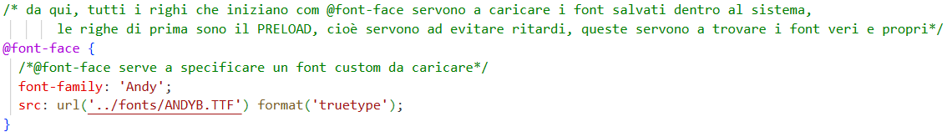
Sono tutte uguali, cambia solo il nome del font.
Vengono anche Pre-caricati dentro l’HTML perché cosi da meno problemi. Senza il pre-caricamento potrebbe saltare qualche font o addirittura non visualizzarli proprio:

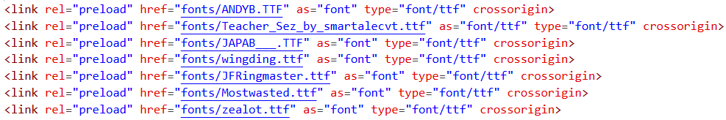
INDICE

TEST DATA SET
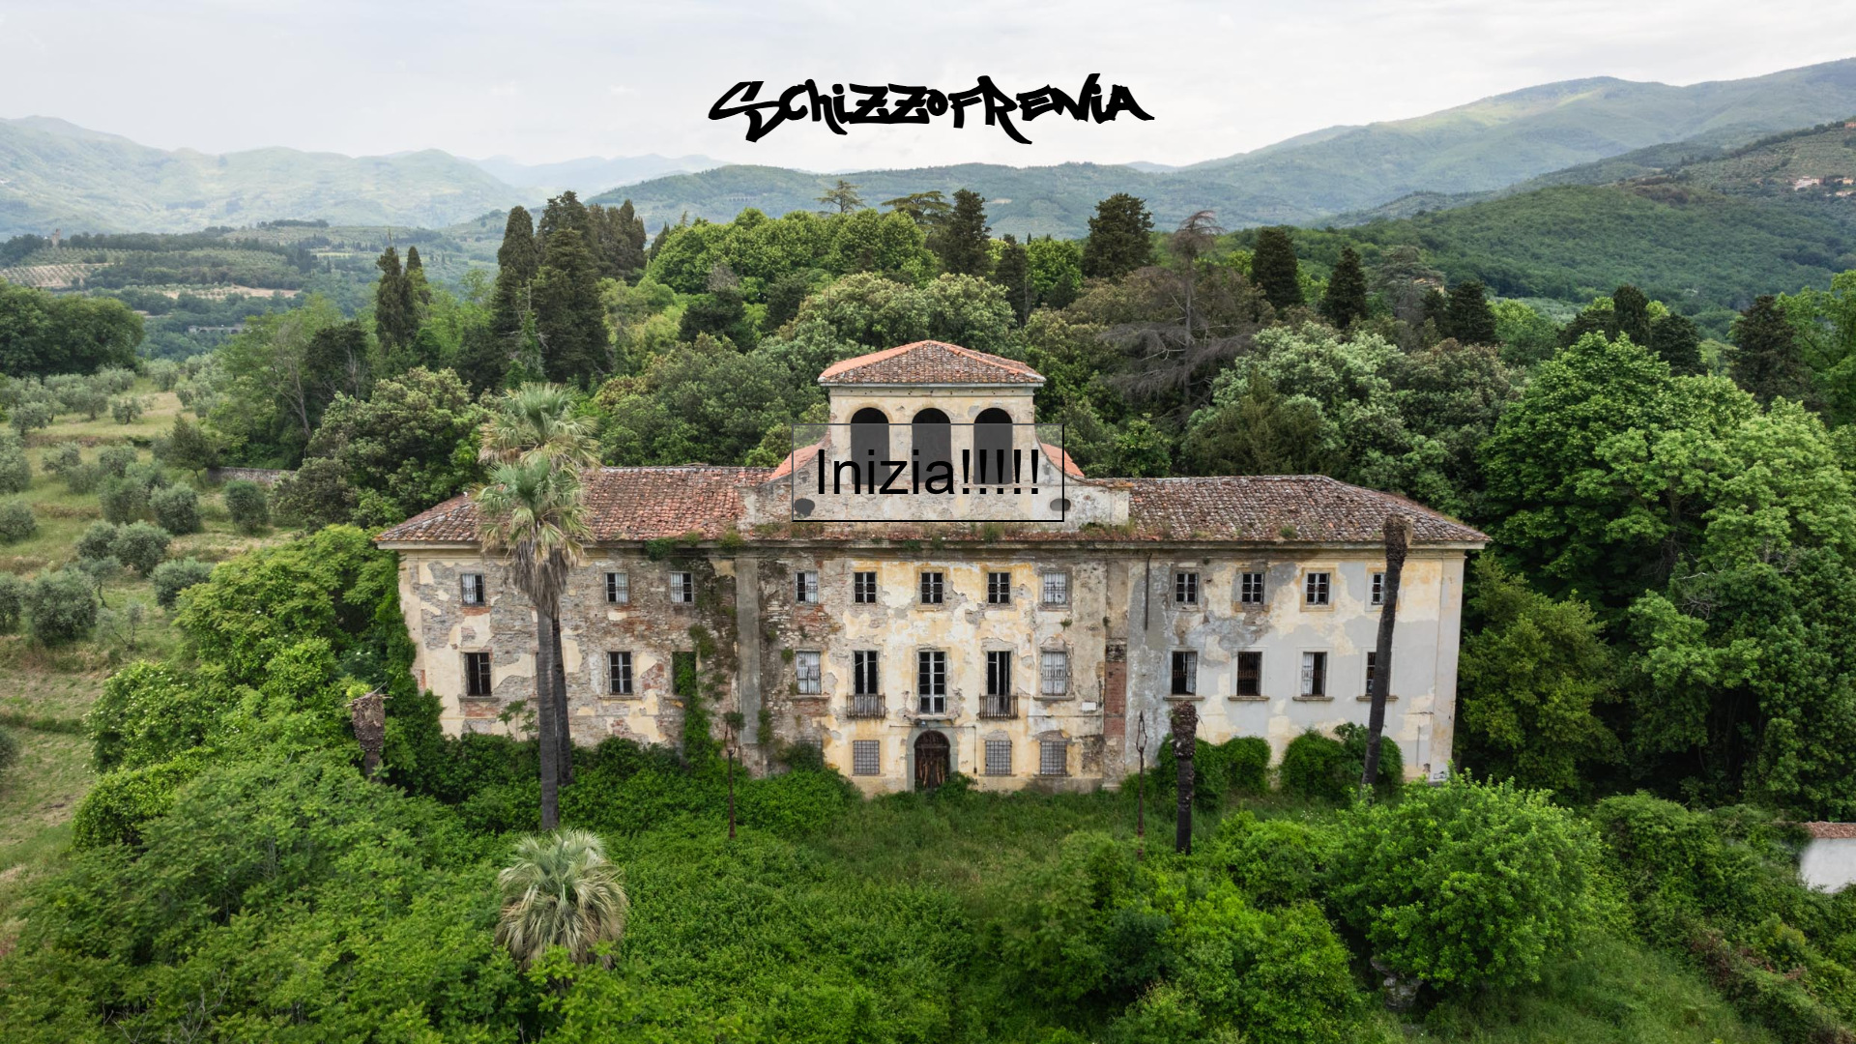
Menu iniziale
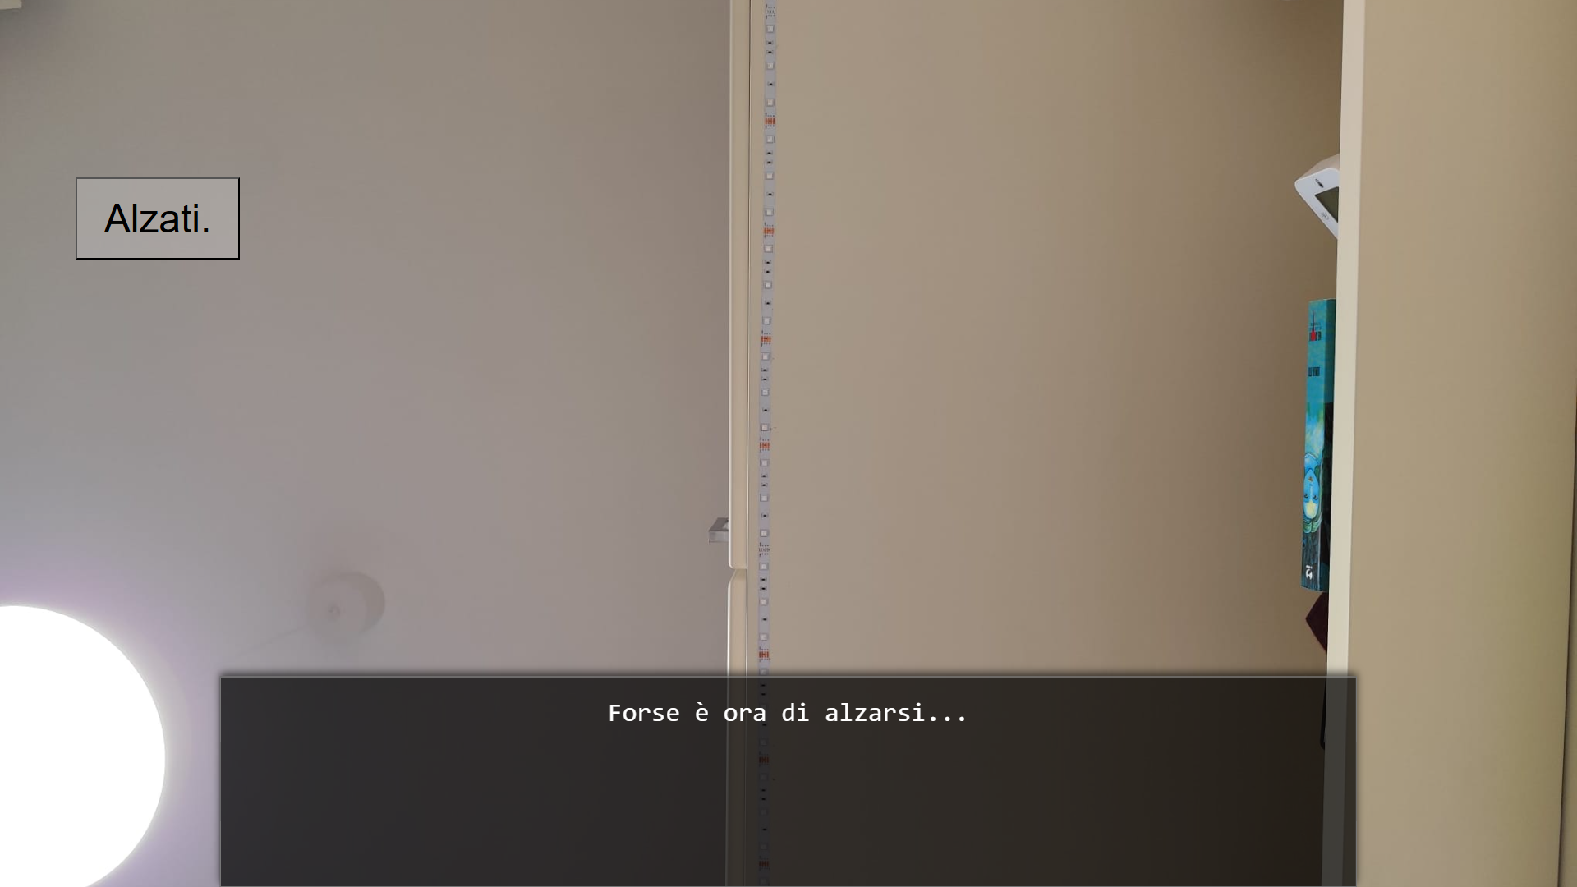
Inizio del gioco.

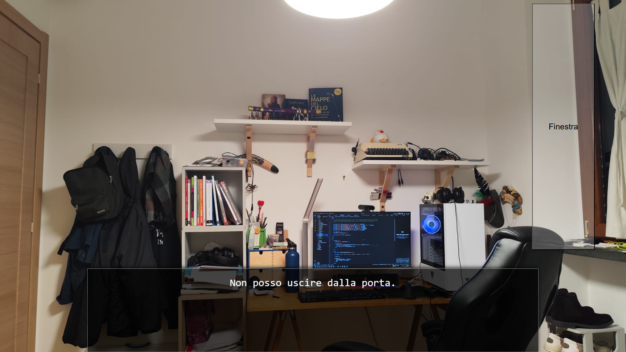
Quando si perde contro il primo boss non si può più combattere:

E il bottone sulla destra non è più invisibile (può essere cliccato anche prima)

Poi, nella cucina, se non prendi le medicine il bottone in alto avrà finirà con un punto interrogativo, altrimenti no:
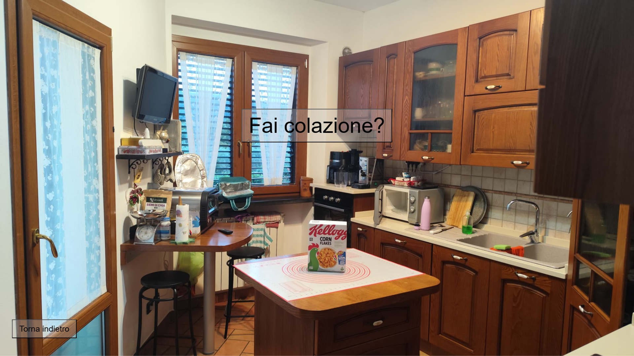
Medicine non prese
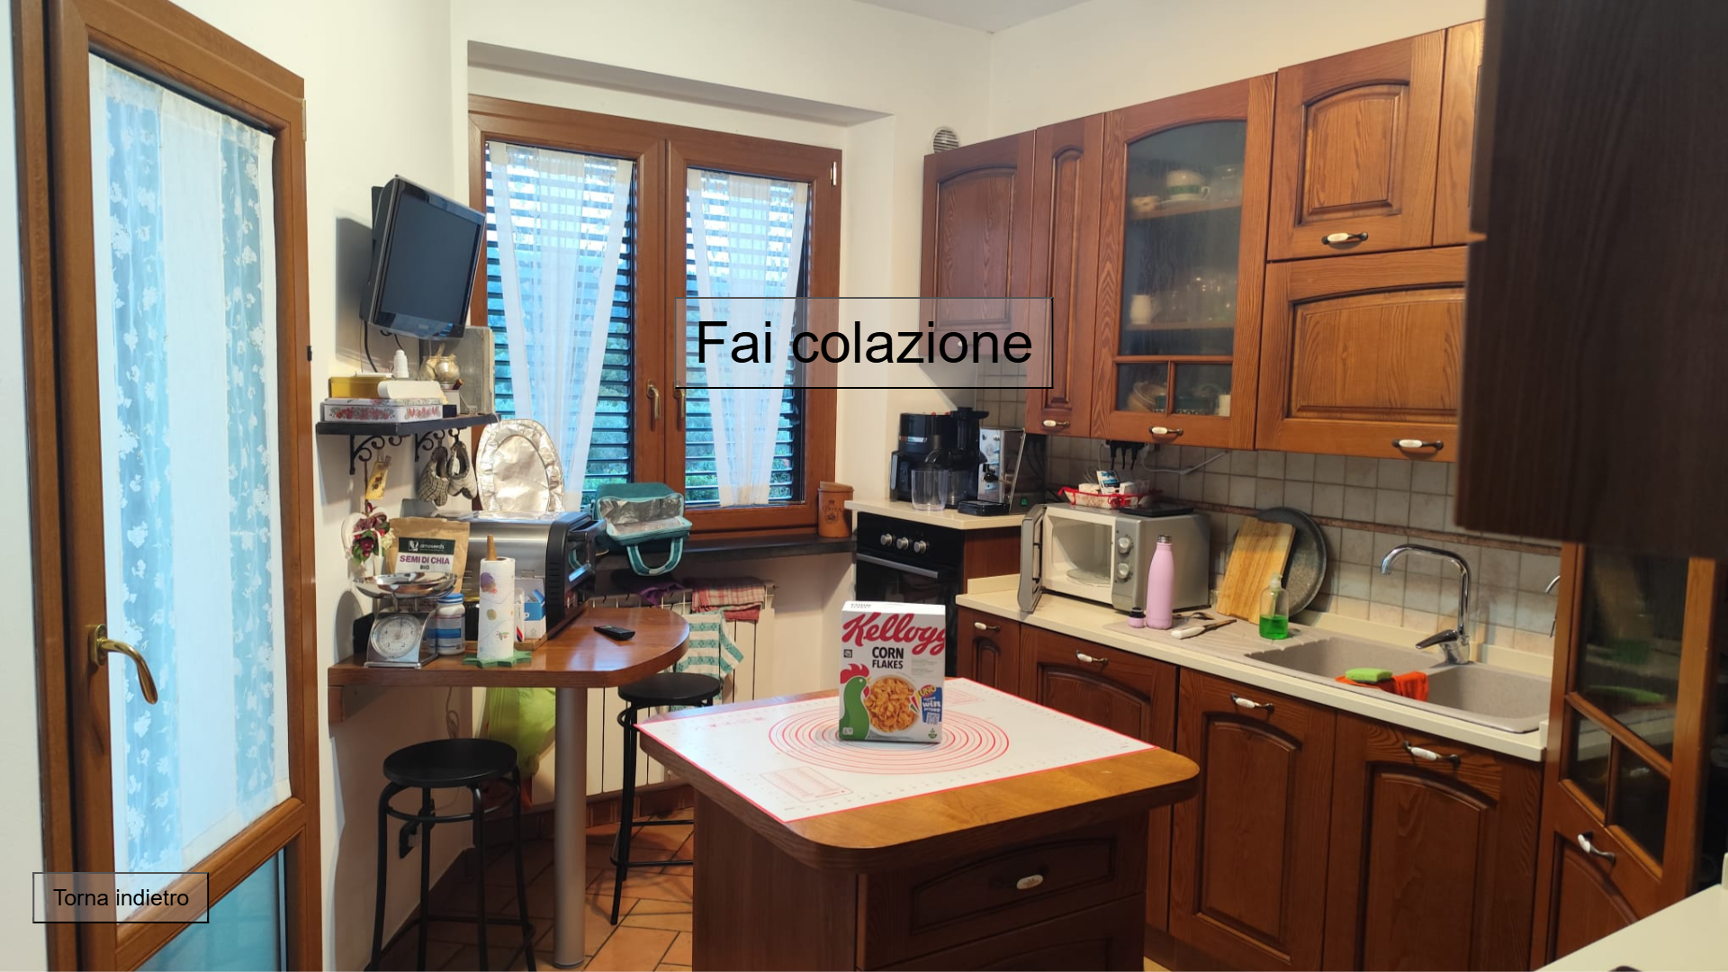
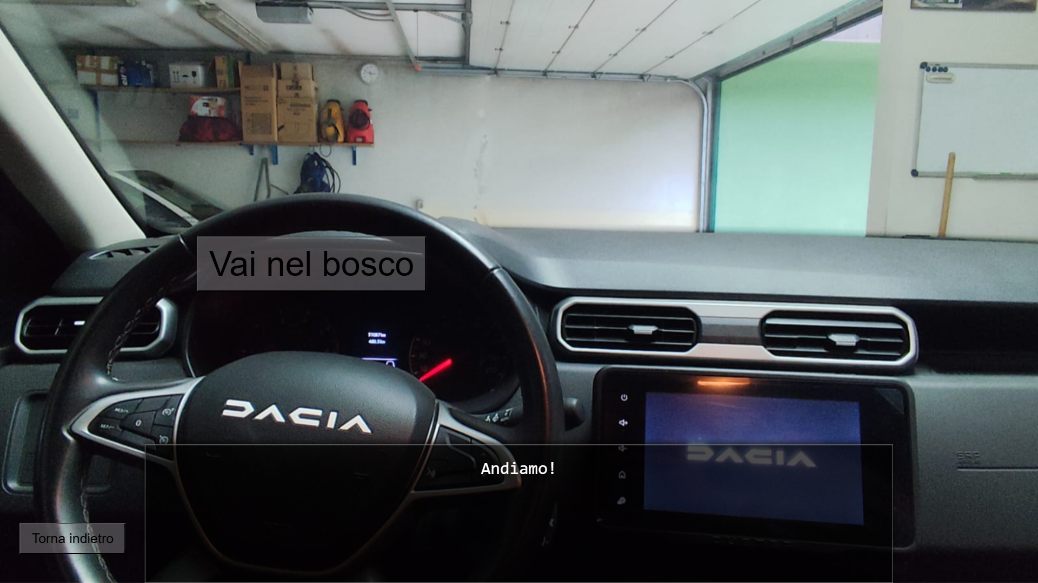
Medicine prese

Succederà la stessa cosa nella locazione finale dentro la macchina, se le medicine sono state prese allora si potrà guidare al lavoro, altrimenti nel bosco.

Ecco un esempio: (medicine non prese)

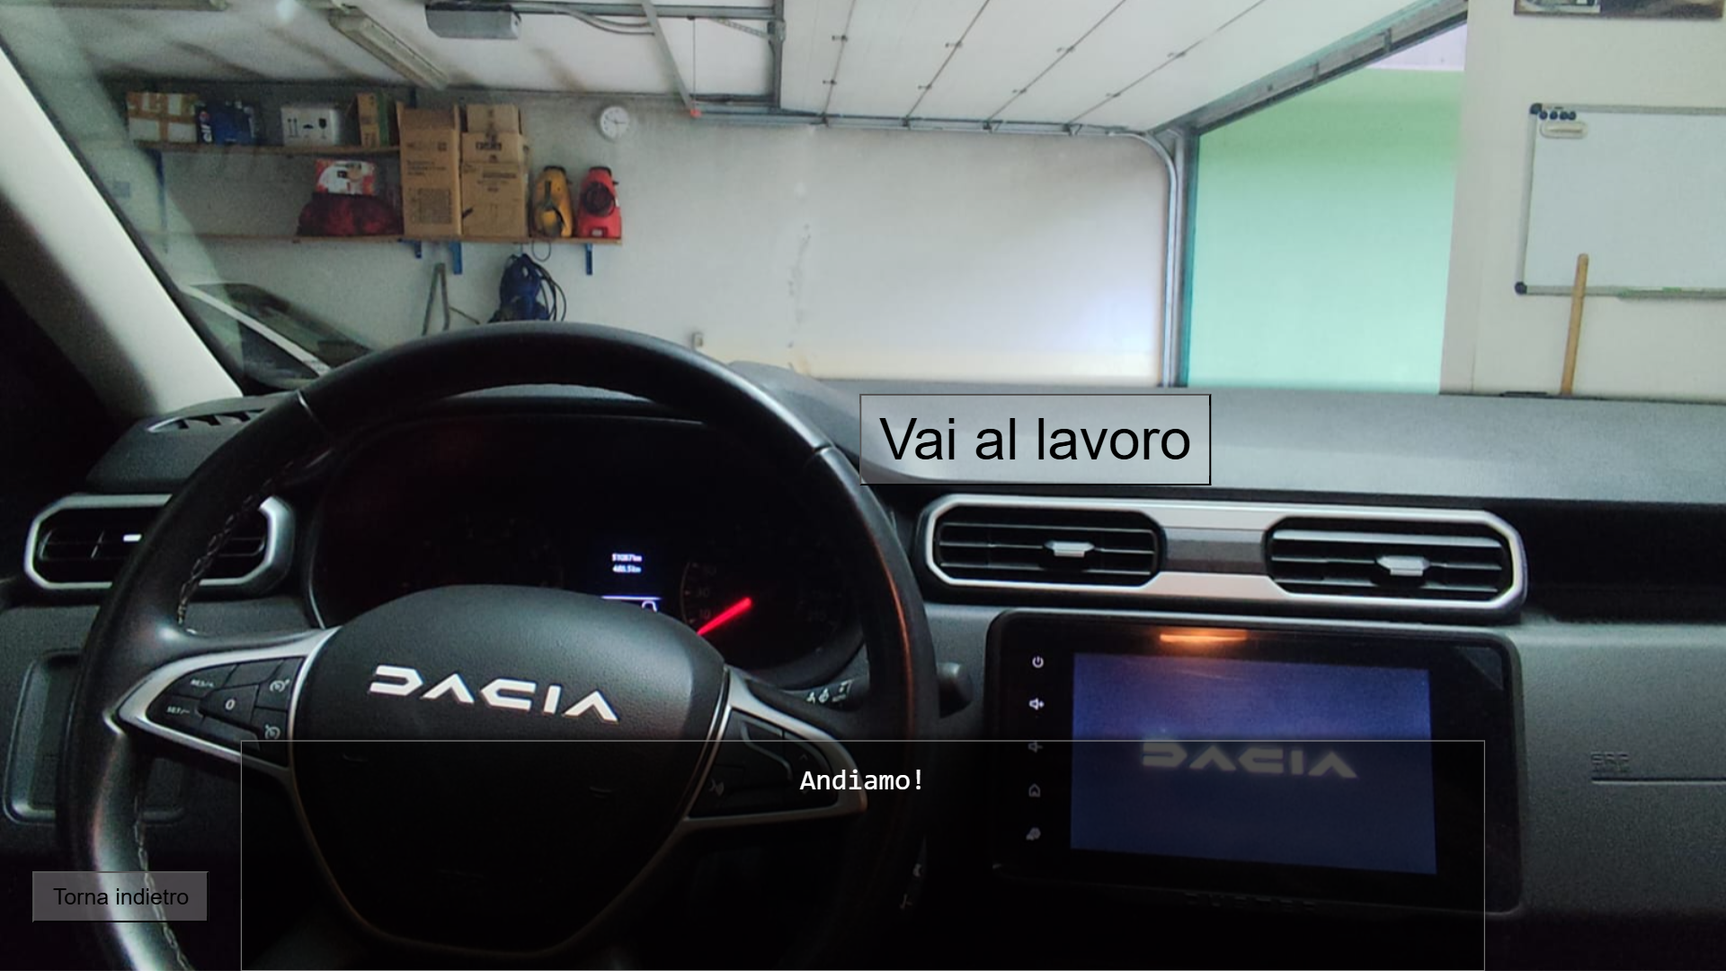
medicine prese

INDICE

LINKOGRAFIA
Mozilla docs
W3Schools

